MAT 6. RAZRED (četrtek, 16. 4. 2020)

Rešitve nalog: SDZ (4. del), str. 66, 67/ 1 (a, b), 2 (a, b), 4
str. 68/ 5 (a, b)

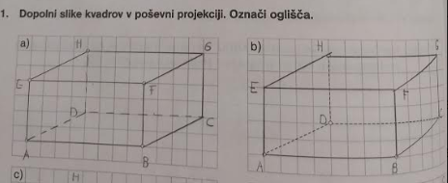

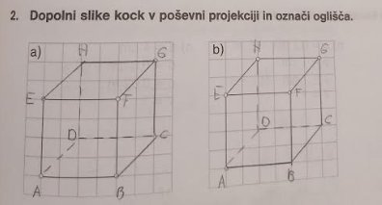

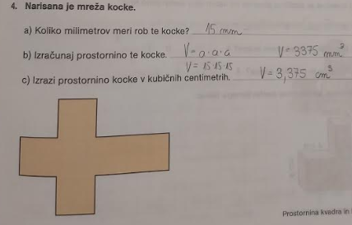

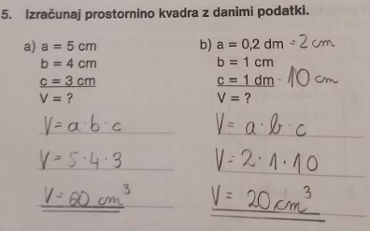

UTRJEVANJE UČNE SNOVI: PROSTORNINA KVADRA IN KOCKE

Reši naslednje naloge v SDZ (4. del), str. 68/ 6 (a, b)
str. 69/ 9, 10
str. 71/ 17

